目录
1.什么是学习通 2
1.1简介 2
1.2下载 2
1.3安装打开 3
1.4登录 4
1.5登录时遇到问题怎么办 6
2.资源中心 6
2.1个人账号 6
2.2 阅读资源 8
3.学习应用-学生端 10
3.1课程学习 10
3.2课程互动 11
3.3讨论 13
3.4课堂报告 14
3.5交流互动 14
4.如何退出账号 15
5.学习通能给我们带来什么 18
总结： 18

1.什么是学习通

1.1简介
随着移动互联网时代的到来，手机已经超越电脑，成为最主要的上网设备。与此同时，信息化教学也走进了我们的生活中，超星集团顺应时代的潮流倾力推出了新一代移动终端产品——学习通。它是一个集移动学习、知识共享、移动社交、组织管理四位一体的数字化知识空间服务系统。
超星学习通依托于先进的移动互联网技术，基于海量的资源数据平台和便捷的移动社交平台，致力于打造一个提供优质资源、辅助培养教化、提升国民素质的移动学习平台，为国民提供一个无时不在的精神家园。
学习系统：
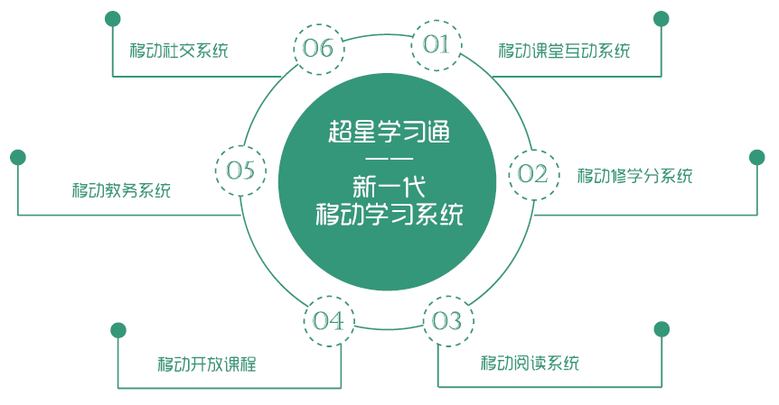

1.2下载
目前，超星学习通支持Android和IOS两大移动操作系统。下载安装超星学习通前，请确定您的设备符合系统要求。
可以通过以下三种方式下载学习通：
①移动设备浏览器访问链接：http://app.chaoxing.com/
这个地址永久存在，内容会随着版本同步更新。
②在手机的“应用商店”中搜索【学习通】。

③扫描下面的二维码，跳转到对应链接下载App并安装（如用微信扫描二维码请选择在浏览器打开）。

1.3安装打开
安装完成之后点击打开“超星学习通”，Android系统用户通过①③两种方式下载安装时若提示“未知应用来源”，请确认继续安装;如果苹果手机打开提示“未信任程序，在设置→通用里的最下方的设备管理器，点击进去，点击设备拼音选择信任程序即可。

1.4登录
（1）下载学习通后，选择【新用户注册】会自动跳转【手机号快捷注册】如果是当前手机号选择【一键注册】按照提示获取验证码，并登录；如果不是当前手机号选择【其他手机号注册】完成提示获取验证码，并登录即可。

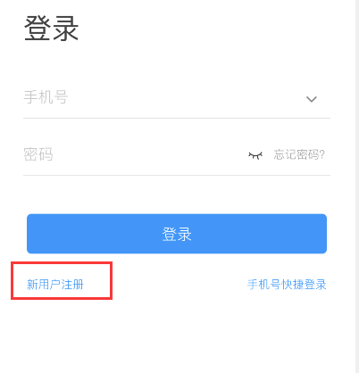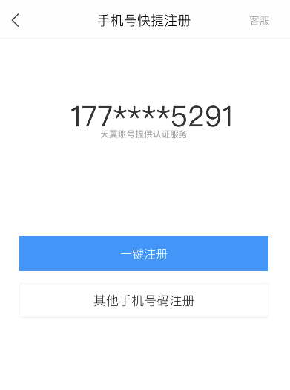
按照要求，设置登录密码。此密码作为之后登录学习通的唯一密码。

- 设置好密码后进行登录，继续完成学校/学号绑定。具体操作如下：点【我】→【设置】→【账号管理】→“单位”旁边的“+”号→【输入学校名称】按照页面提示，正确的输入姓名学号。完成后点击“验证”即可。即可进入超星学习系统手机端进行学习。

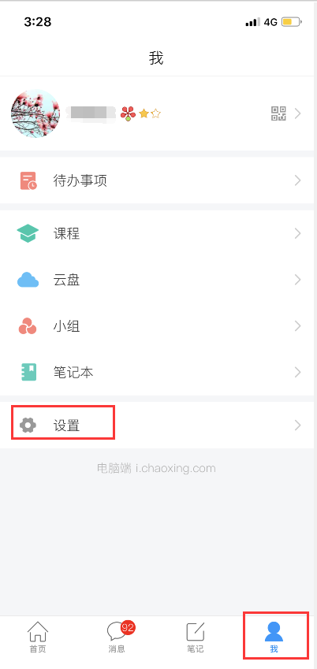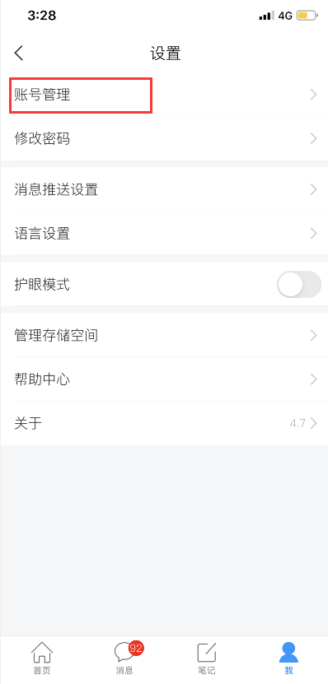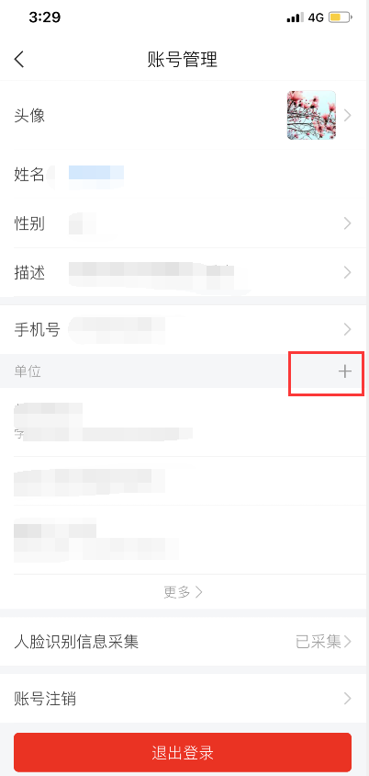

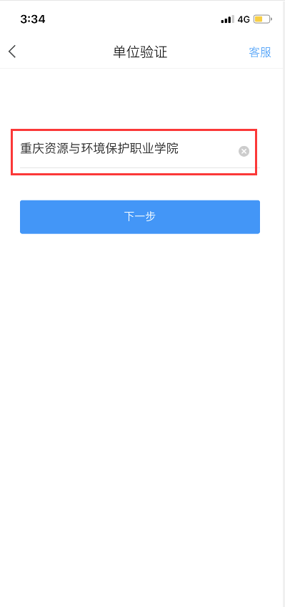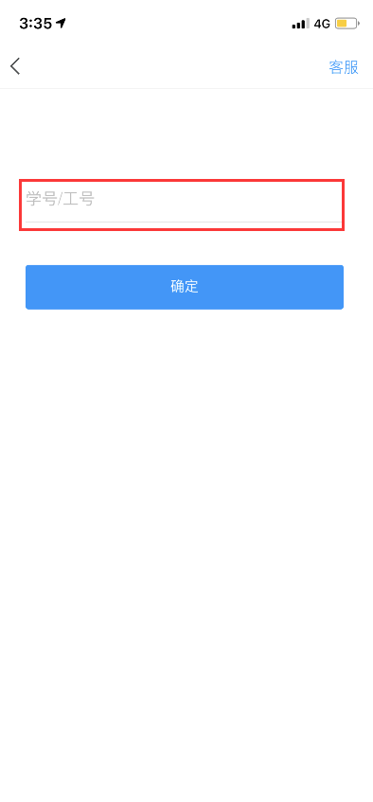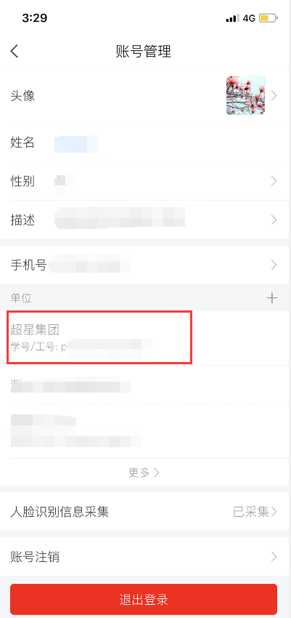
如果成功绑定学校后，会在【单位】下方显示。（截图并不是咱们学校，只是作为参考）。

该步骤总结：
打开软件选择【新用户注册】
（1）在【新用户注册】中输入手机号码和验证码
（2）下一步中输入您的真实姓名和登录密码
（3）绑定学校信息：学校名称和学生学号

1.5登录时遇到问题怎么办
在登录页面的右上角有一个“客服”
点击“客服”，会有等待的提示，可以发布您的截图，想要咨询的文字内容。这里是未登录需要在线客服解答的界面。
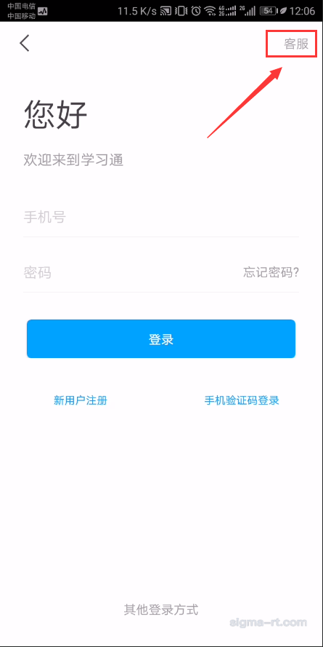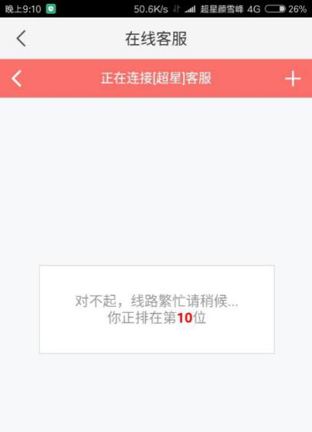
将您的问题发送给客服，等待客服处理即可。

2.资源中心

2.1个人账号
1、查看个人账号
点击右下角【我的】图标，点击个人姓名进入【账号管理】可以查看个人的账号信息。
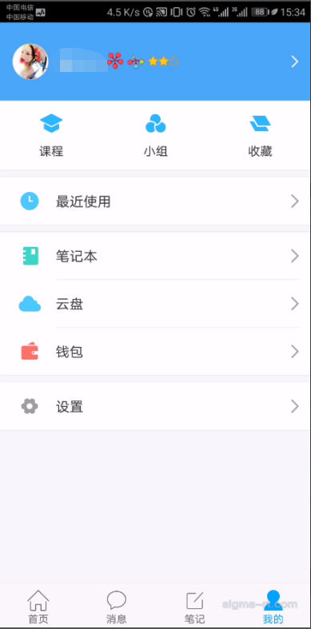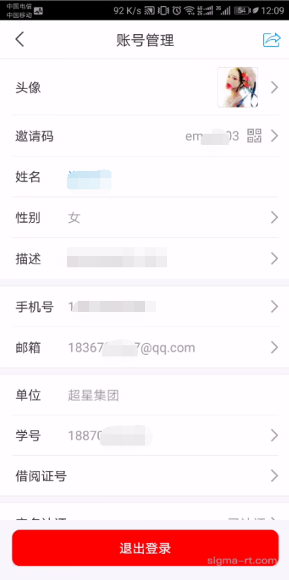

2、分享个人邀请码给他人
点击头像右侧的“个人邀请码”，把邀请码或者二维码发给别人，通过首页右上角的“扫一扫”或“邀请码”功能，别人可以添加自己为好友。
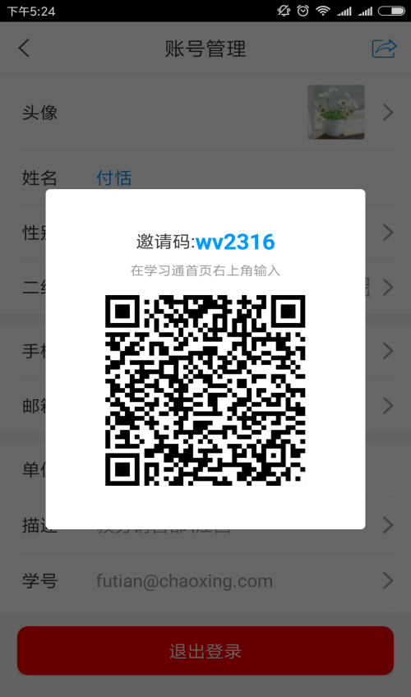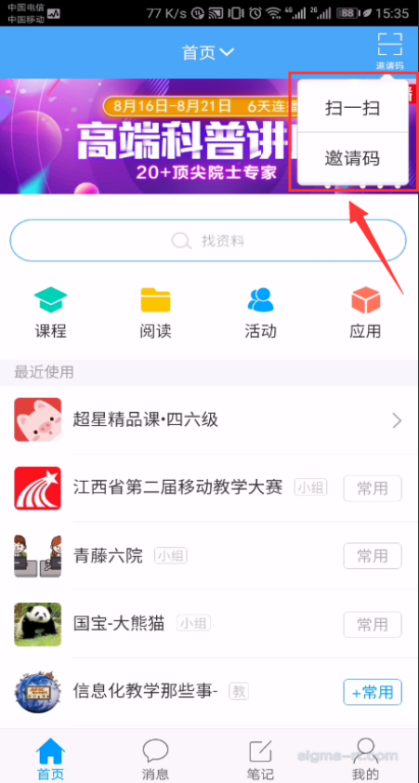
3、查看学习通使用情况
点击首页头像旁边的【读者花】，可以显示出个人的学习通使用情况，包括使用、笔记、好友、收藏、阅读。

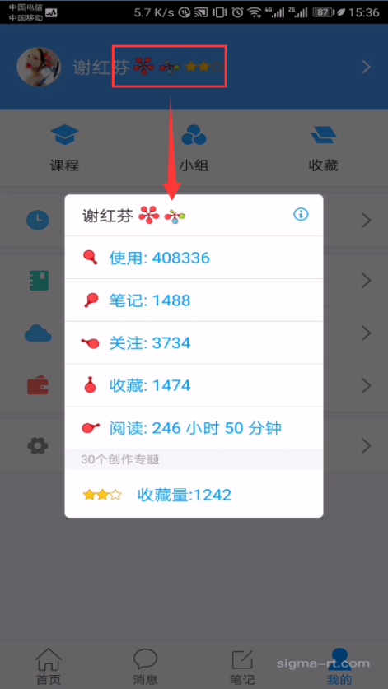

2.2 阅读资源
阅读资源包括：专题、图书、期刊、报纸、讲座、学术名栏。
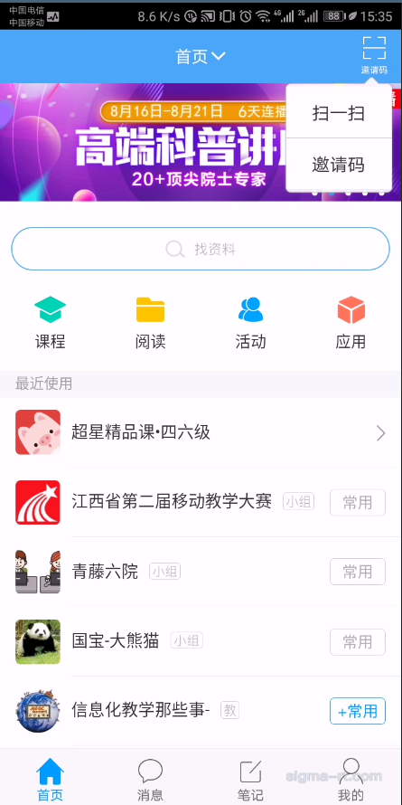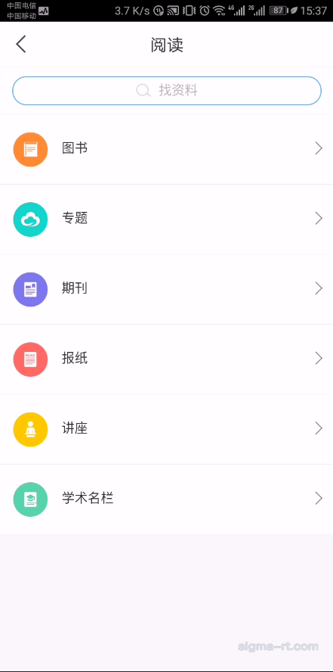

以上不作逐个解释，以云舟专题为例：
点击【专题】，进入该频道。
专题频道包含丰富的特色专题，为读者自主创作，学习交流提供了方便。
在专题内容页，支持点赞、评论、转发等
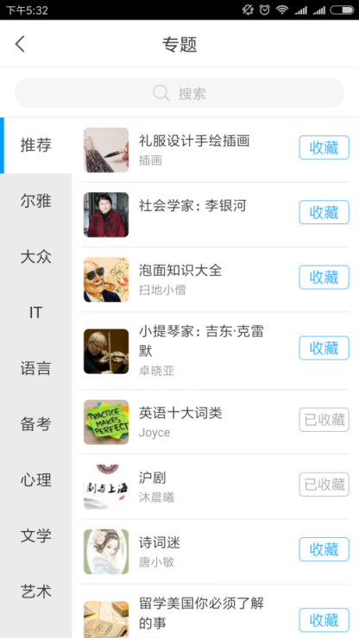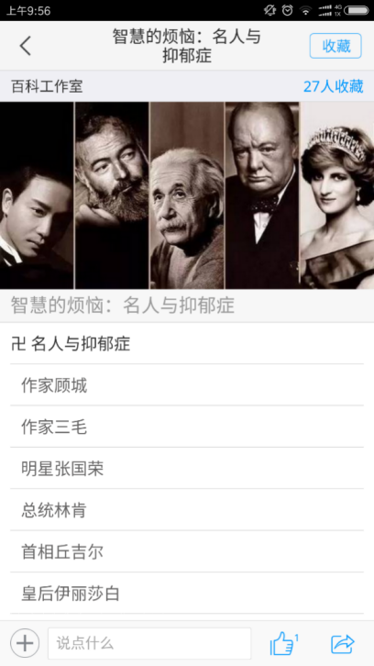

3.学习应用-学生端

3.1课程学习
从首页点击【课程】，进入该频道。在课程页面，点击【章节】，参加课程章节学习，其中章节的视频可以在有WiFi情况进行缓存。
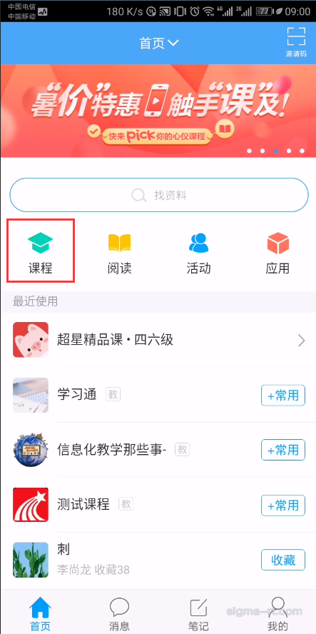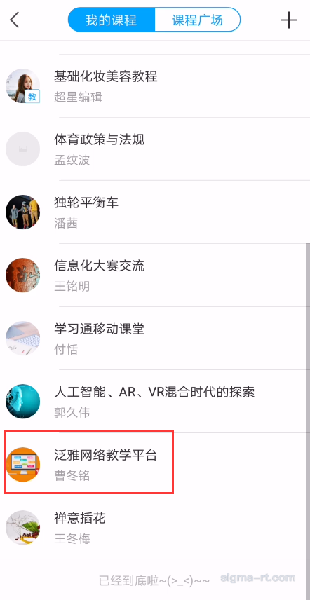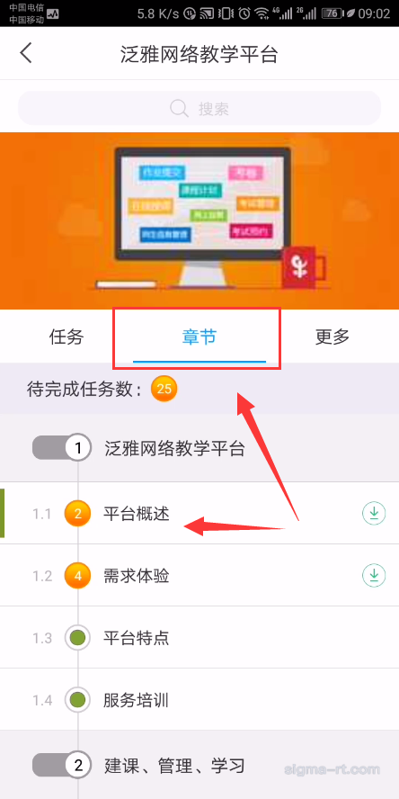
在课程的学习页面中，可以查看任务点。
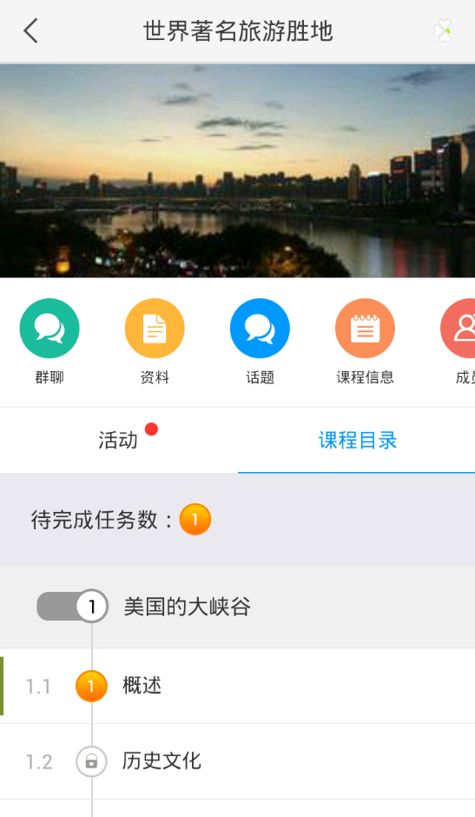
在课程的学习页面中，点击右上角四叶草可查看学习完成情况。
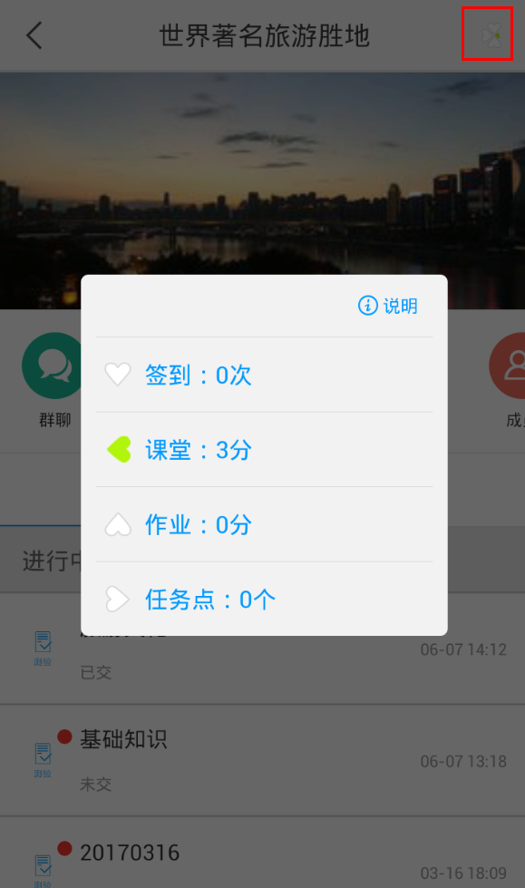

3.2课程互动
在课程页面，点击“活动”，参加课堂活动，活动类型包含：签到、抢答、选人、作业/测验、投票/问卷、评分、任务等。
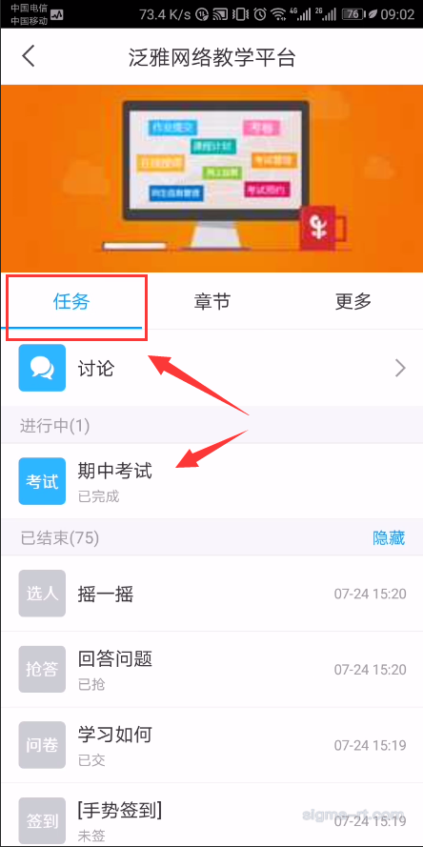
如何完成签到？
- 点击页面下方的消息
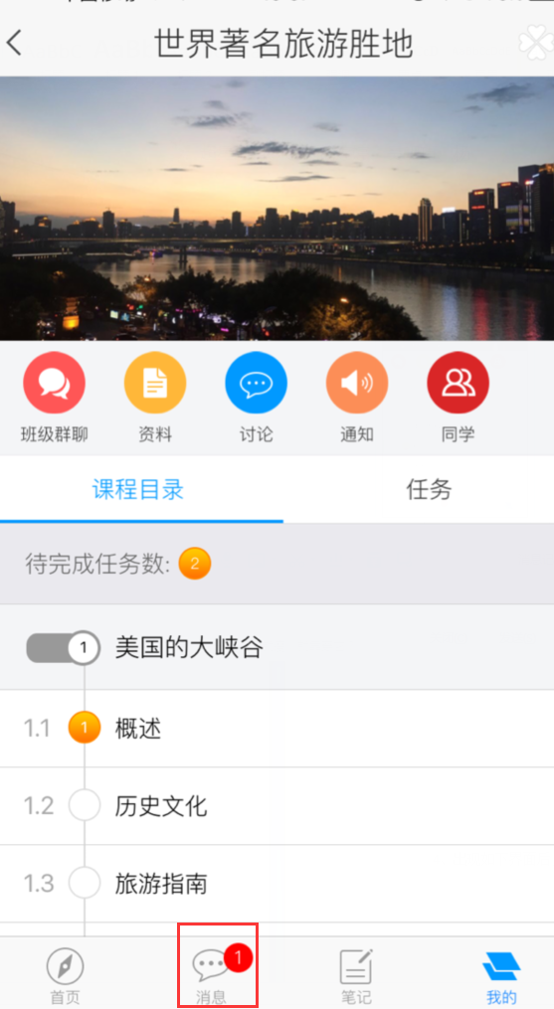

进入签到页面，点击签到
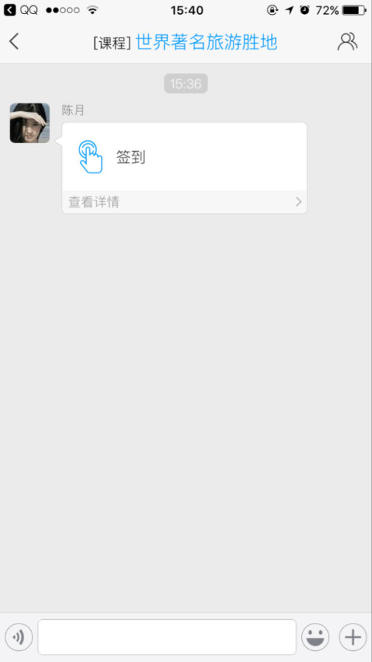

3.3讨论
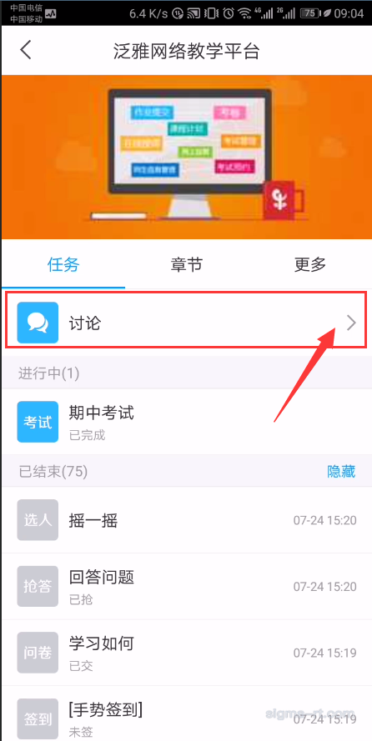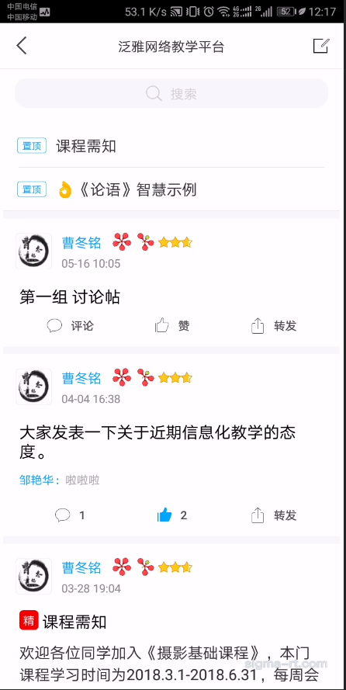

3.4课堂报告
可以将所有课堂上的内容记录下来，生成课堂报告，强大的数据统计分析功能，为教学评估提供有力依据，实现学习、互动全流程的数据记录、分析、应用功能，更可实时查看任一活动的详细参与情况，辅助管理者进行数据统计并做及时调整。
课堂教学报告
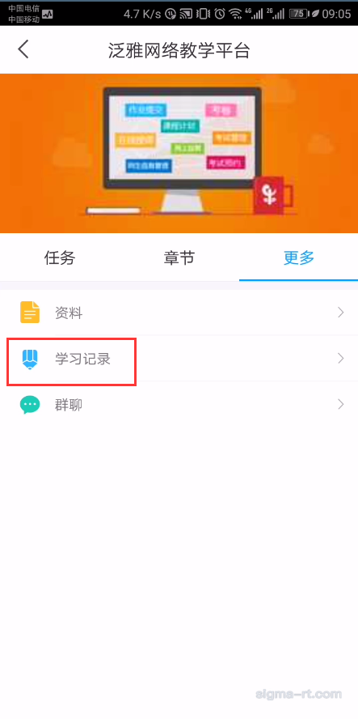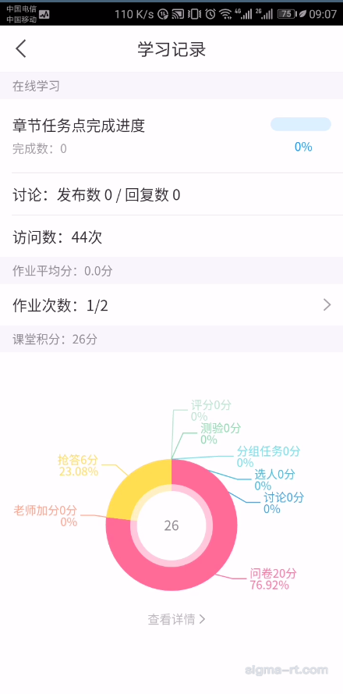

3.5交流互动
类似于微信的师生互动界面，极其简单易用，师生可以在里面非常方便的进行及时交流和各种课堂互动。
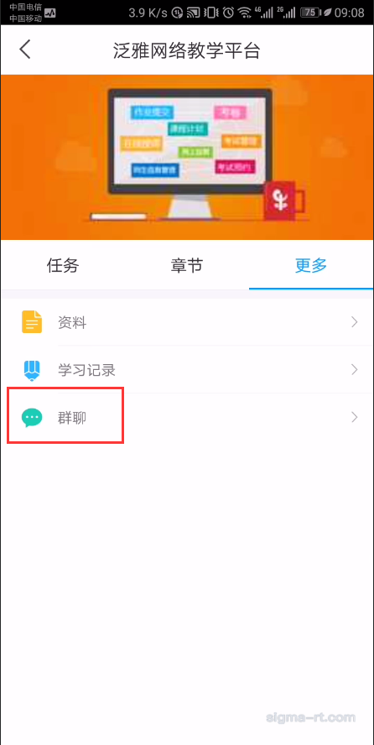

4.如何退出账号
- 在首页界面下点击左上角的头像
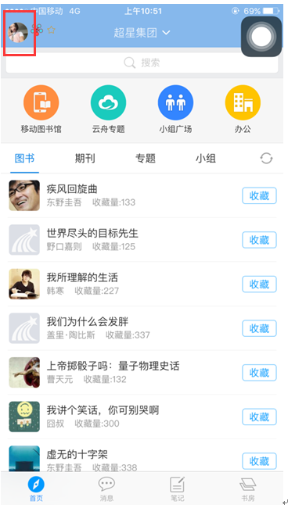

- 出现如下界面，点击左上角头像
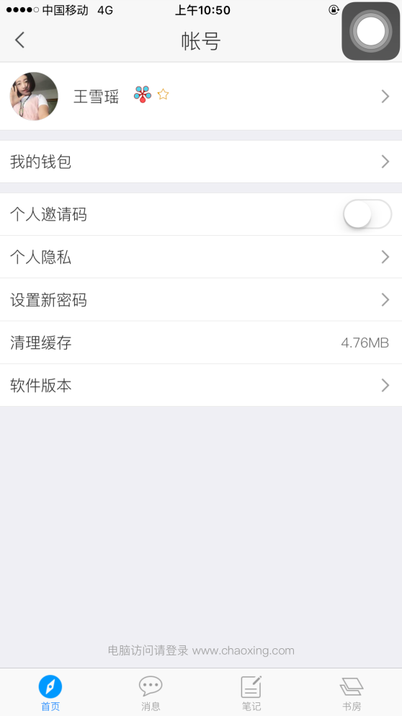

- 点击退出登录
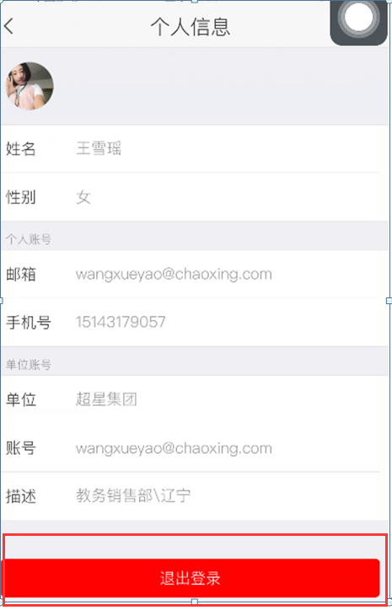

- 点击确定，即可退出账号
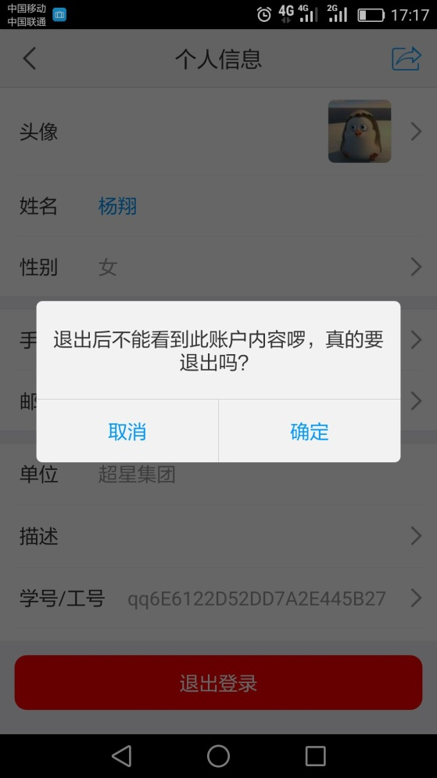

5.学习通能给我们带来什么

总结：
